И.М. Бондарева
5 класс
Русский язык
Дата урока: 13.05.22
Тема 15
Урок 120 Настоящее время.
Цель урока: организовать деятельность учащихся по изучению и первичному закреплению нового материала о глаголах настоящего времени; закрепить навыки определения временных форм глагола; показать значение глаголов настоящего времени; учить соблюдать орфоэпические нормы; развивать мотивацию к познавательной деятельности; формировать знания о том, что формы настоящего времени имеют только глаголы несовершенного вида; продолжить отработку навыка правильно произносить глаголы в форме настоящего времени; формировать умения образовывать форму настоящего времени от указанных глаголов и изменять глаголы в настоящем времени.

ХОД УРОКА
I. Организационный момент.
Ребята, здравствуйте!
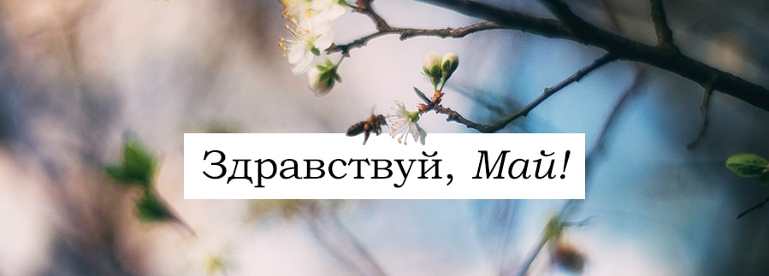

Тринадцатое мая
Классная работа
Настоящее время

II. Работа с учебником.
- § 116 страница 118 – изучите материал со снежинкой
- 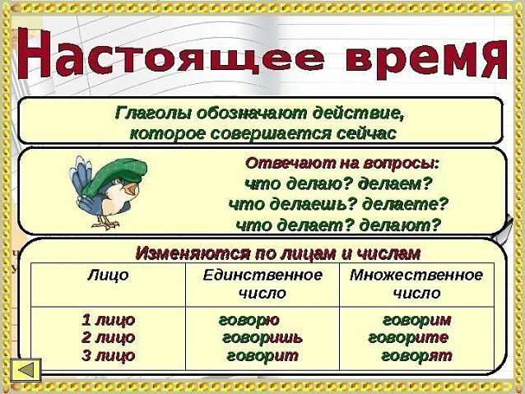
- 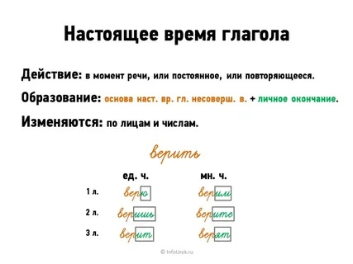

IV. Закрепление.
- Выполните Упражнение 659 ( по заданию)

V. Домашнее задание.
- Выполните Упражнение 660 на странице 119



